Månadsplan mai 2025 - Bryne SFO
-– | Måndag | Tysdag | Onsdag | Torsdag | Fredag
Veke 18  1.-2.mai |  |  |  | 1.mai  SFO stengt   | 2.mai  Heil SFOdag
Veke 19  5.-9.mai | Leik på baser | 1. trinn: Forming hai  2.trinn: Sykler og leik  3,4.trinn: Gym  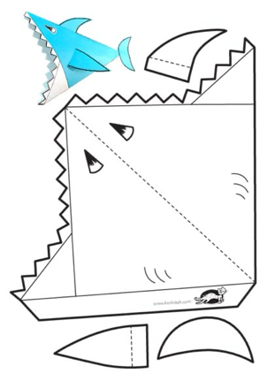 | 1. trinn: skattejakt  2.trinn: GYM  3,4.trinn: Speledag | 1. trinn: GYM  2.trinn: Forming  3,4.trinn: Sykkel og leik   | FotballtrøyeFredag  
Veke 20  12-16. mai | Mat ute   | 1. trinn: Forming hai  2.trinn: Sykler og leik  3,4.trinn: Gym   | 1. trinn: Just dance  2.trinn: GYM  3,4.trinn: Speledag   | 1. trinn: GYM  2.trinn:  3,4.trinn:   | 1. trinn:  2.trinn: Felles uteleik  3,4.trinn: Matjungel  
Veke 21  19.-23. april |  | 1. trinn: Forming hai  2.trinn: Sykler og leik  3,4.trinn: Gym  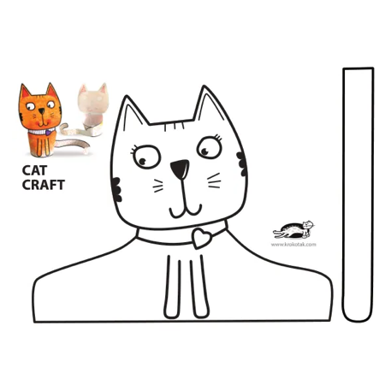 | 1. trinn: perle  2.trinn: GYM  3,4.trinn: Speledag   | 1. trinn: GYM  2.trinn: Forming  3,4.trinn: Sykkel og leik   | Felles GYM/DISKO
Veke 22  26.-30.mai | Mat ute for alle   | 1. trinn: Bånn gass  2.trinn: Sykler og leik  3,4.trinn: speledag   | 1. trinn Sykkel og leik  2.trinn: spinner i papp  3,4.trinn: Bånn gass | Kristi himmelfartsdag  SFO stengt   | 30.mai  Heil SFOdag
Telefonnr.:
SFO avd 1: 4823673 avd 2: 90703961 Kontor :51776420 mail: mona.flaaten.bjaanes@time.kommune.no

